Moduldokumentation

Modul Requirement Engineering (req)

Simon Wächter

2015

Inhalt

1 Einleitung 3

1.1 Einleitung 3

1.2 Lernziele 3

1.3 Prüfungen 3

2 Woche 1 4

2.1 Erfolgsrate 4

2.2 Erfolgsfaktoren für einen Kunden 4

2.3 Erfolgsfaktoren für ein neues Produkt 5

2.4 Ziele des Requirement Engineerings 5

2.5 Prozess des Requirement Engineerings 6

2.6 Anforderungen des Requirement Engineerings 6

2.7 Arten des Requirement Engineerings 6

2.8 Qualitätsanforderungen 7

2.9 Ziele des Requirement Engineerings 7

2.10 Requirement Engineering im Waterfall Process 8

2.11 Requirement Engineering im Agile Scrum Process 8

2.12 Requirement Engineering in Hybrid Rational Unified Process 9

2.13 Zusammenfassung Kapitel 1 aus dem Buch 9

3 Woche 2 11

3.1 Requirement Beziehungen 11

3.2 Technische Markanalyse 11

4 Woche 3 12

4.1 Vision 12

4.2 Viewpoints basierend auf den Stakeholdern 13

4.3 Konkretes Beispiel: Operationstücher 14

5 Woche 4 15

5.1 Techniken für die Elicitation Phase 15

5.2 Problem und Position Statement anhand des Diabetescomputers 15

5.3 Document Analysis 15

5.4 System Archeology 16

5.5 Observation 16

5.6 Information Flow Model 16

5.7 Activity Sequence Model 17

5.8 Artefact Design Model 17

5.9 Cultural Influence Model 18

5.10 Physical (Layout) Model 18

5.11 Handling Stakeholders: Requirement Engineer 19

5.12 Handling Stakeholders: Stakeholder 19

5.13 Kano Model 20

5.14 Semi Structured Interview 21

5.15 Advice for Interview 21

6 Woche 5 22

6.1 Definition BPMN 22

6.2 Beispiel: Pizzabestellung 22

6.3 Syntax (Übersicht) 22

6.4 Syntax: Tasks and Processes 23

6.5 Syntax: Flows 23

6.6 Syntax: Event Types 24

6.7 Syntax: Events, Tasks, Sequence Flows and Gateways 25

6.8 Syntax: Gateways 25

6.9 Beispiel: Störungsmanagement 26

6.9.1 High-level Model 26

6.9.2 Detailed Collaboration Model 27

6.9.3 Detailed Collaboration Model with System Support 28

6.10 Beispiel Role Descriptions: Account Manager 29

6.11 Beispiel System Support: Ticket Management System 29

7 Woche 6 30

8 Woche 7 31

9 Woche 8 32

10 Woche 9 33

11 Woche 10 34

12 Woche 11 35

13 Woche 12 36

14 Woche 13 37

# Einleitung

## Einleitung

Dieses Dokument stellt die Moduldokumentation für das Modul req dar. Allfällige Unterlagen sind im Modulordner zu finden.

## Lernziele

Das Modul beinhaltet folgende Lernziele:

* Analyse und Beurteilung der Businesssituation
* Spezifizieren der genauen Anforderungen
* Einverständnis zwischen Kunden. Stakeholders und dem Projektteam erstellen

## Prüfungen

Die Modulnote setzt sich zu 50% aus einem Mini-Projekt und einer abgesetzten Modulschlussprüfung zusammen.

# Woche 1

## Erfolgsrate

Erfolgsrate für Softwareprojekte im Vergleich von früher zu heute:

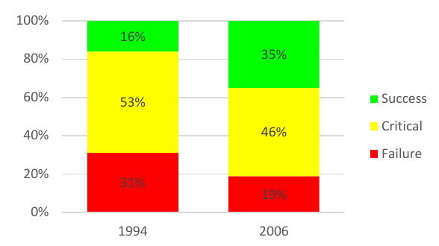

## Erfolgsfaktoren für einen Kunden

Für IT Execute Manager wichtige Faktoren, damit ein Projekt erfolgreich wird:

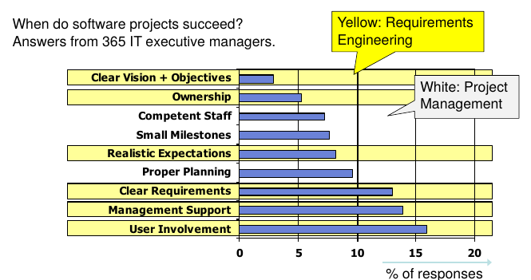

## Erfolgsfaktoren für ein neues Produkt

Für ein marktfähiges Produkt wichtig Faktoren:

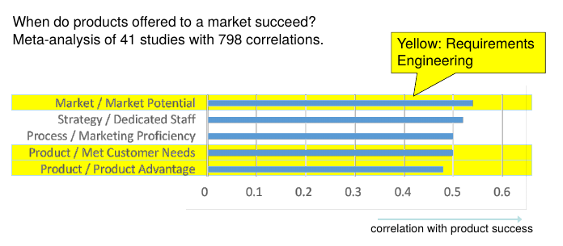

## Ziele des Requirement Engineerings

Ziele die von Requirement Engineering erwartet werden:

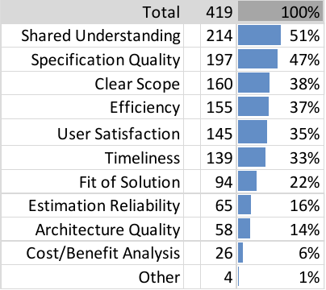

## Prozess des Requirement Engineerings

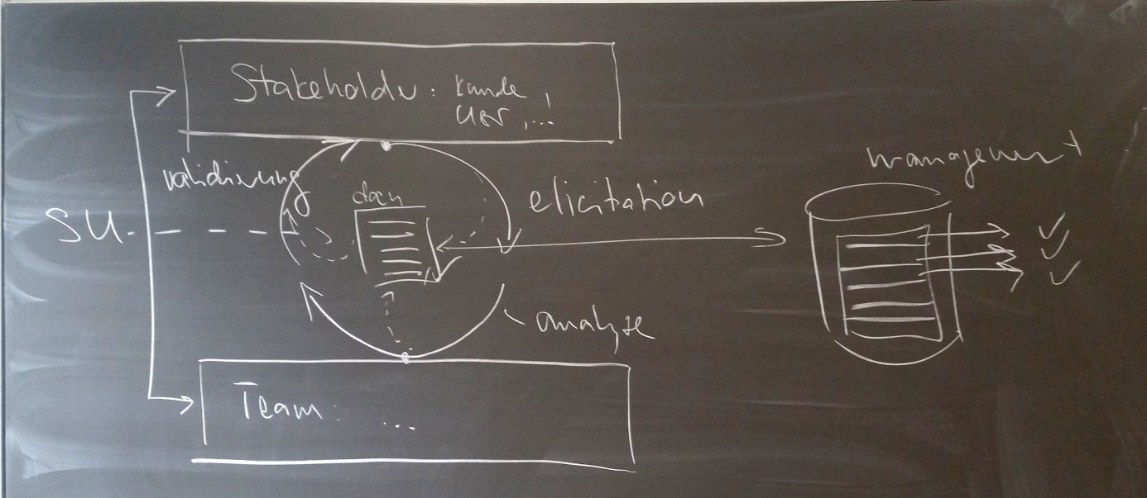

* Elicitation
  + Sammeln aller Anforderungen
* Analysis
  + Verstehen der Wichtigkeit/Impact von Anforderungen
  + Formelles Prüfen der Anforderungen
* Documentation
  + Erstellen von Prototypen oder grafischen Interfaces
  + Niederschreiben der Anforderungen in sprachlicher, grafischer oder formeller Form
* Validation
  + Prüfung der Anforderungen in der realen Welt (Real World)
* Negotiation and Prioritization
  + Ranking der Anforderungen (Required, Optional etc.)
  + Festhalten des Ranking
* Management
  + Verwenden der erworbenen Erkenntnissen

## Anforderungen des Requirement Engineerings

IEEE Definition des Requirement Engineering:

* A condition or capability needed by a user to solve a problem or achieve an objective.
  + Need: Muss gebraucht werden (GMail App: Kommunizieren)
* A condition or capability that must be met or possessed by a system or system component to satisfy a contract, standard, specification, or other formally imposed documents.
  + Met or possesed: Muss von einem System erfüllt werden sollen (GMail App: Reden)
  + Contract: Abgrenzen können, vertraglich festgehalten (GMail: App: Mail Standard)
* A documented representation of a condition or capability as in (1) or (2).

## Arten des Requirement Engineerings

* Functional Requirements
  + Functions: Input-Storage-Output (Mails lesen und anzeigen)
  + Usage: Processes, Scenario
  + Domain: Data, Behaviour
* Non-Functional Requirements
  + Quality Requirements
  + Constraints
* Other
  + Goals
  + Machine-to-Machine Interfaces
  + Graphical User Interfaces

## Qualitätsanforderungen

Typische Non-Functional Anforderungen (6 Anwender, 1 Entwickler, 1 Deployment):

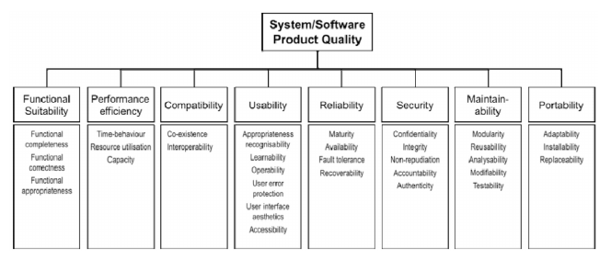

## Ziele des Requirement Engineerings

Ziele die von Stakeholder durch die Software erzielt werden möchten:

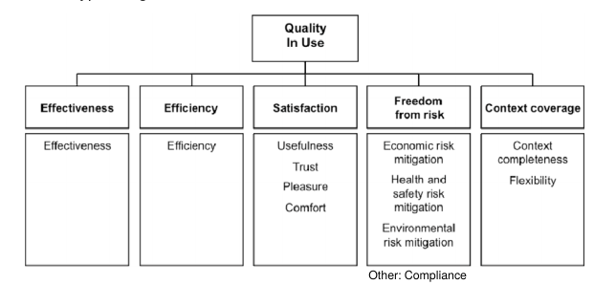

## Requirement Engineering im Waterfall Process

Requirement Engineering beginnt am Anfang des Prozesses:



## Requirement Engineering im Agile Scrum Process

Requirement Engineering beginnt am Anfang jeder Scrum Iteration:

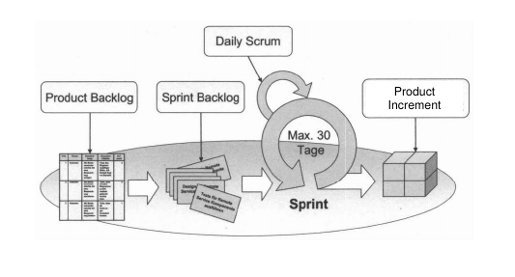

## Requirement Engineering in Hybrid Rational Unified Process

Requirement Engineering beginnt am Anfang des Prozesses:



## Zusammenfassung Kapitel 1 aus dem Buch

* Softwareprojekte sind heute erfolgreicher als früher
* Nachträgliche Änderungen sind viel teurer
* Ursache für die Probleme sind vielfältig:
  + Unklare Anforderungen
  + Falsche Konzeptionierung der Stakeholder (Gedachtes wird nicht ausformuliert, da es für diese logisch erscheint)
* Anforderung:
  + Kondition oder Fähigkeit für einen User ein Problem oder Aufgabe zu lösen
  + Kondition die in einem Vertrag/Anforderung zur erfolgreichen Vertragserfüllung erwähnt sein muss
  + Dokumentiert auf Basis von (1) oder (2)
* Stakeholder:
  + Personen die Einwirkung auf die Anforderungen haben (Benutzer, Administratoren, Manager)
* Requirement Engineering:
  + Kennen der relevanten Anforderungen, Erschaffen eines Konsens mit den Stakeholdern
  + Verstehen und Dokumentieren der Wünsche der Stakeholder um eine Abweichung des Produkts mit den Wünschen der Stakeholder zu vermeiden
* Ziele: Elicitation, Analysis, Documentation, Validation, Negotiation, Management
* Requirement Engineering muss in das Projektschema (Waterfall etc.) mitintegriert werden
* Kommunikationstheorie beim Erfassen der Anforderungen:
  + Unterschiedliche Sprache und Kultur
  + Gemeinsamer Nenner muss gefunden werden, z.B. OMG UML
  + Kommunikationsmedium ist wichtig
* Rolle des Requirements Engineer:
  + Analytisches Denken
  + Empathie
  + Kommunikationsfähig
  + Konfliktlösungsfähig
  + Moderationsfähigkeiten
  + Selbstsicherheit
  + Überzeugungskraft
* Anforderungstypen
  + Functional Requirement: Vom Produkt zur Verfügung gestellte Funktionalität
  + Quality Requirement: Anforderungen an das System, welche keine wirklichen Features darstellen (z.B. Performance)
  + Constraint: Nicht verhandelbare Anforderungen (z.B. Projekt muss als Webapplikation realisiert werden)
* Quality Requirements müssen ISO konform kategorisiert werden
* Generell_ Requirement Engineer soll ein Shared Understanding erschaffen

# Woche 2

## Requirement Beziehungen

* Gedanken
  + Idea: Idee, die aber einen Stakeholder benötigt
  + Need: Wird von einem Stakeholder benötigt
  + Goal: Need für ein Projekt
  + Requirement: Vertraglich vereinbarter Need
  + Constraint: Abgrenzung oder unpassender Need
* Personen
  + Customer:
    - Kauft die Software
    - Benutzt sie eventuell als User
  + User:
    - Benutzt die Software
    - Kauf die Software eventuell als Customer
* Konflikte:
  + Problem: Unerfüllter Wunsch/Situation
  + Solution: Weg um den Wunsch/Problem zu lösen
  + Product: Eigentliches Produkt

## Technische Markanalyse

SWOT Prinzip - dabei sollen Anwendergruppen und deren Interessen und Gewichtungen erkannt werden:

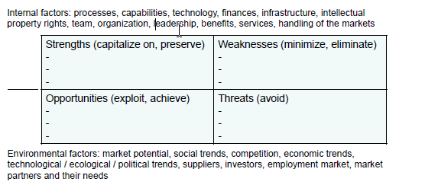

# Woche 3

## Vision

Siehe: <https://www.fi-star.eu/publications/deliverables.html>

* Problem: Aus der Kundensicht
* Position: Aus der Spitalsicht

Resultiert in:

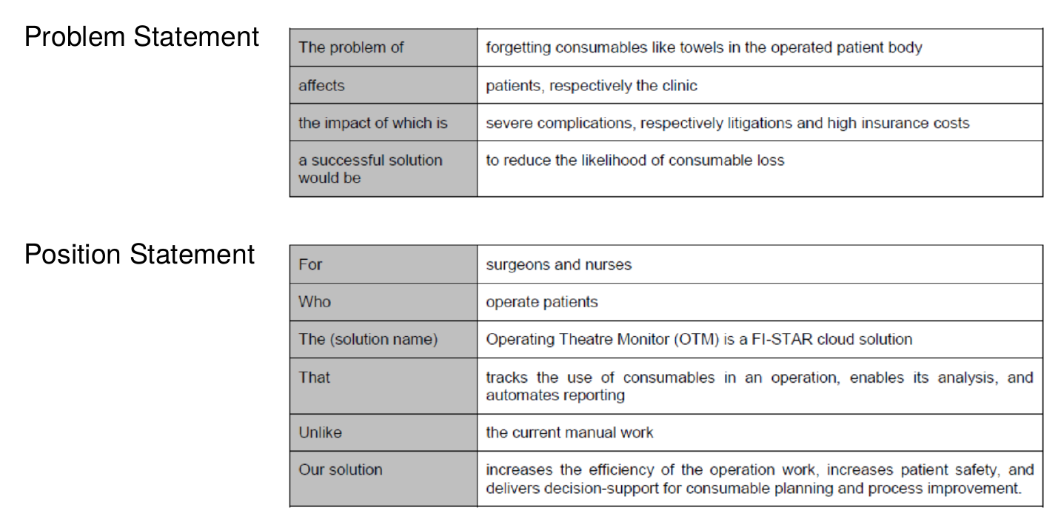

Entspricht verallgemeinert:

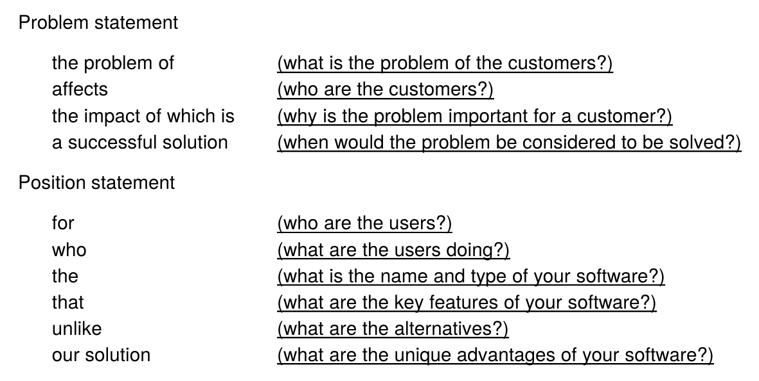

## Viewpoints basierend auf den Stakeholdern

Stakeholder definieren:

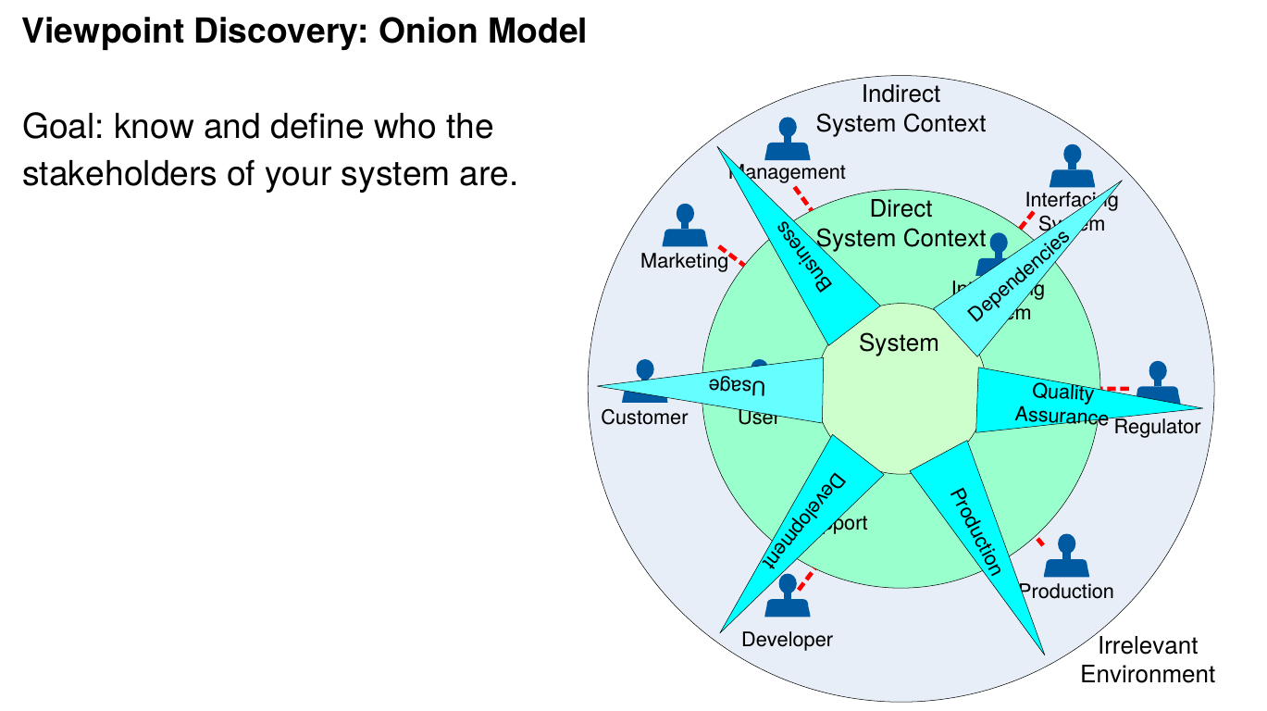

Grenzen ziehen und spezifizieren:

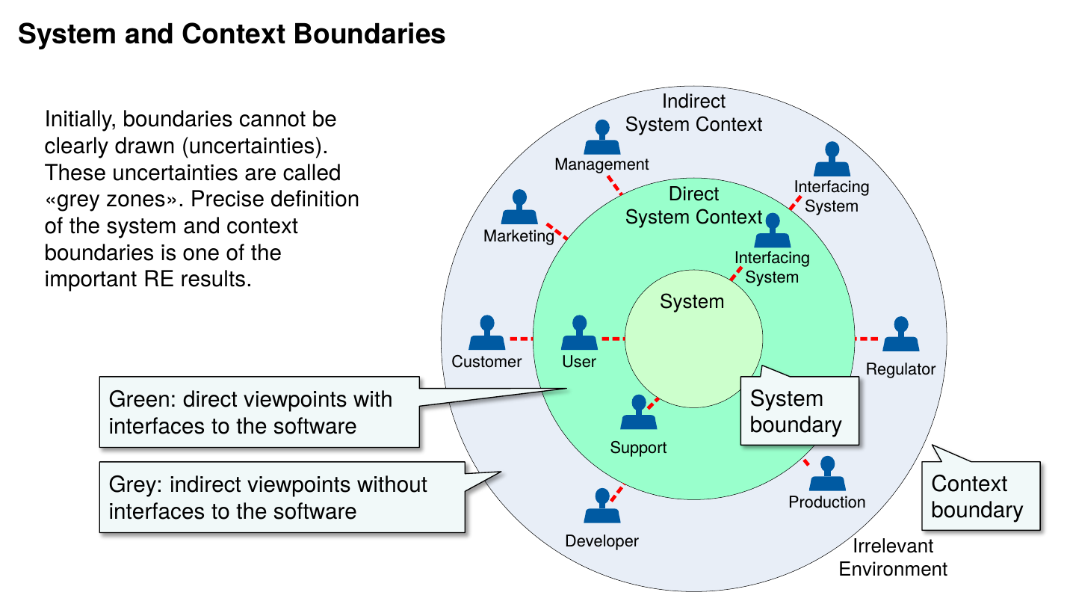

Stakeholder beurteilen an Hand der Hat-Taktik:

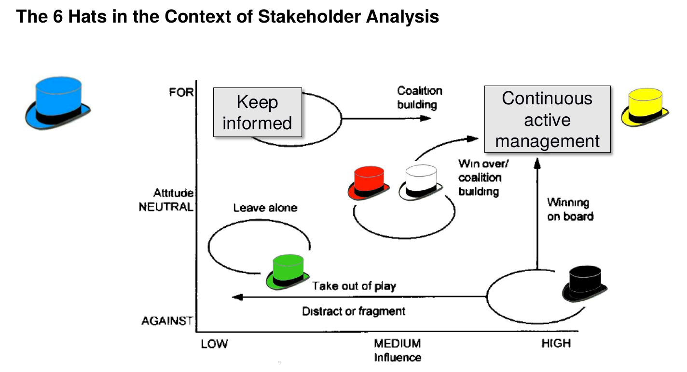

Hat-Taktik und deren Typen:

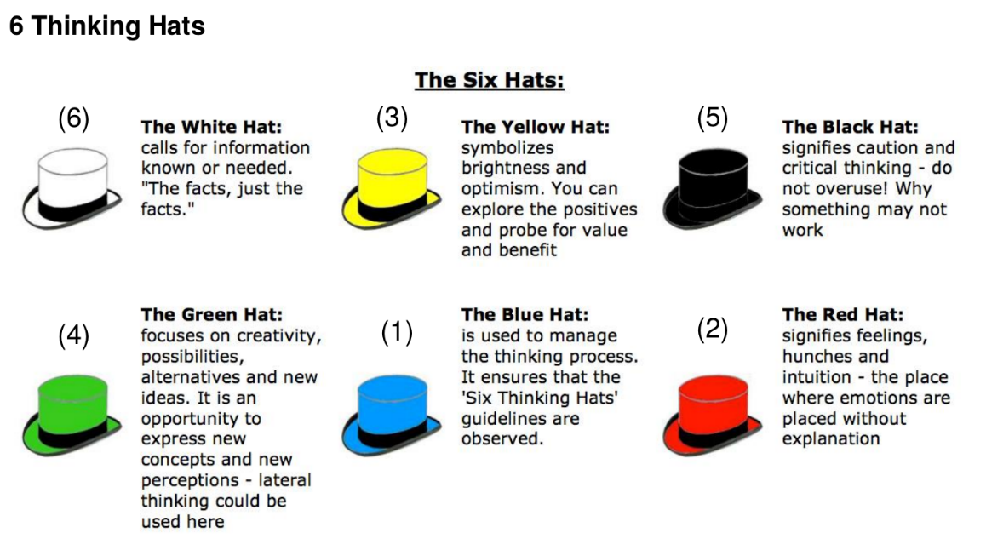

## Konkretes Beispiel: Operationstücher

Auftrag:

* Welche Stakeholder und deren Namen, Interessen, Macht und Einstellung
* Welche Viewpoints technischer Natur

Personen:

* Kundin: Hat Schmerzen, fühlt sich eventuell hilflos. Will Problem gelöst haben und ist der Auslöser
* Armin Schneider/Techniker: Möchte Problem lösen, vermittelt zwischen Ärzten und Siemens
* Arzt/Krankenschwester: Hat viel Arbeit und muss sich konzentrieren, ist genervt und möchte eine Unterstützung
* Siemens: Setzt das ganze System um, entwickelt es und möchte es verkaufen
* Krankenhaus: Möchte Kosten tief halten, nicht verklagt werden

# Woche 4

## Techniken für die Elicitation Phase

Mapping of my names > to those of Pohl/Rupp

* Surveys > questionnaire
* Creativity workshops > creativity
* Document analysis > perspective-based reading
* Prototypes may be used in workshops, interviews, and for observation

## Problem und Position Statement anhand des Diabetescomputers

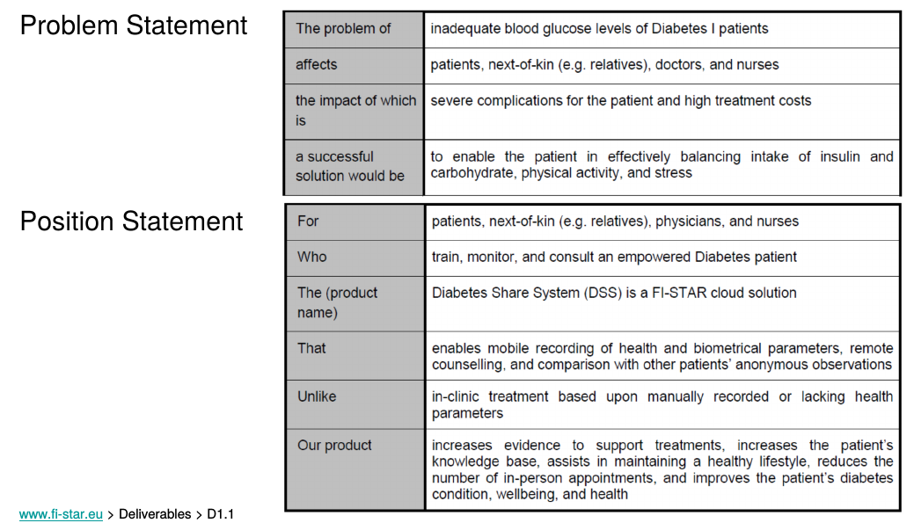

## Document Analysis

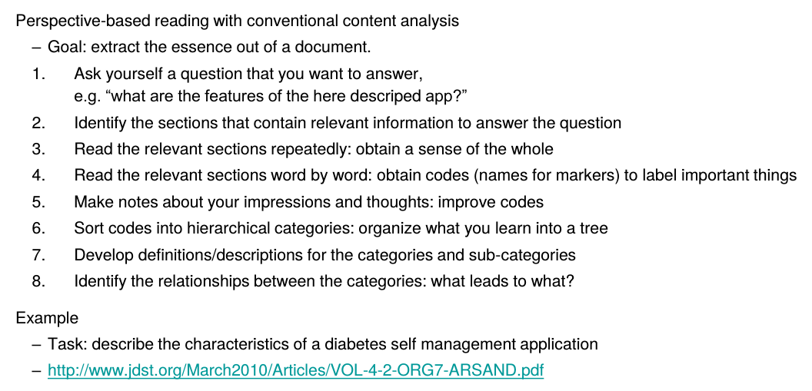

## System Archeology

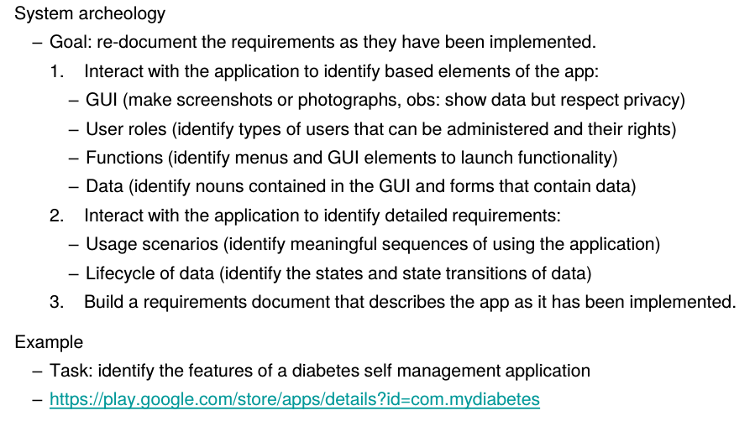

## Observation

Goals of the observation – what to document:

* Information Flow Model
* Activity Sequence Model
* Artefact Design Model
* Cultural Influence Model
* Physical Layout Model

## Information Flow Model

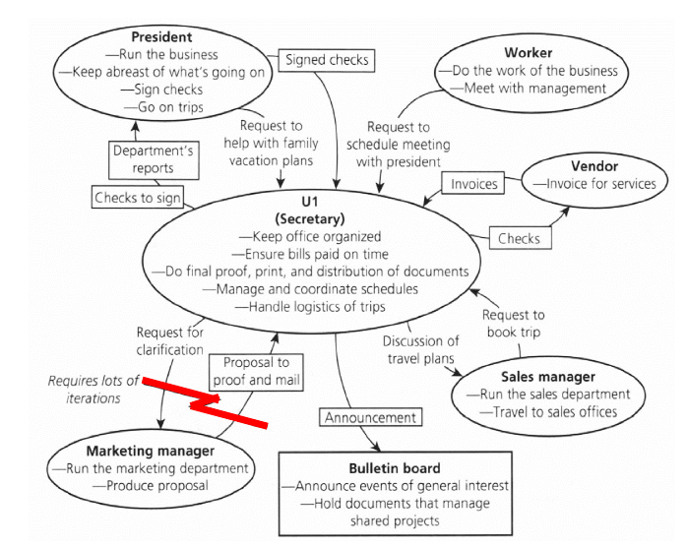

## Activity Sequence Model

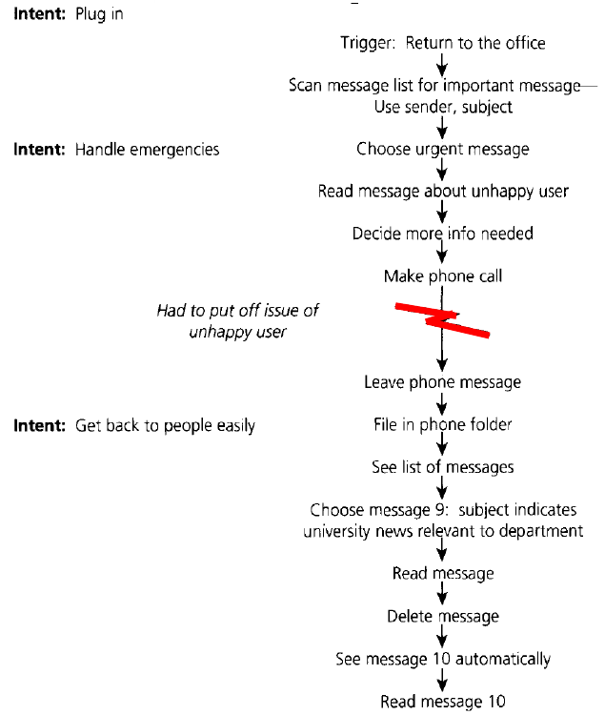

## Artefact Design Model

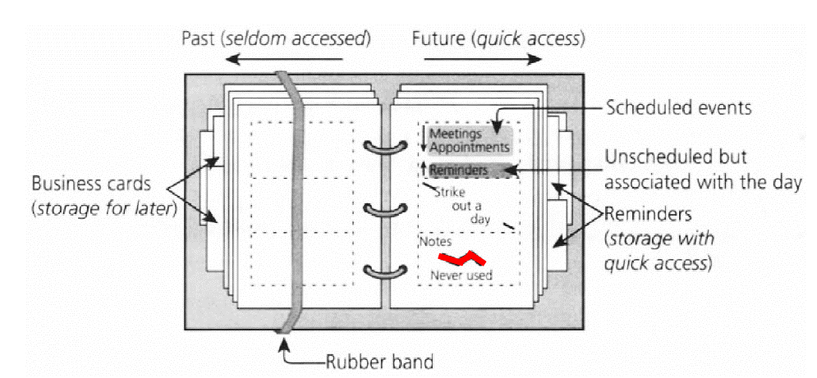

## Cultural Influence Model

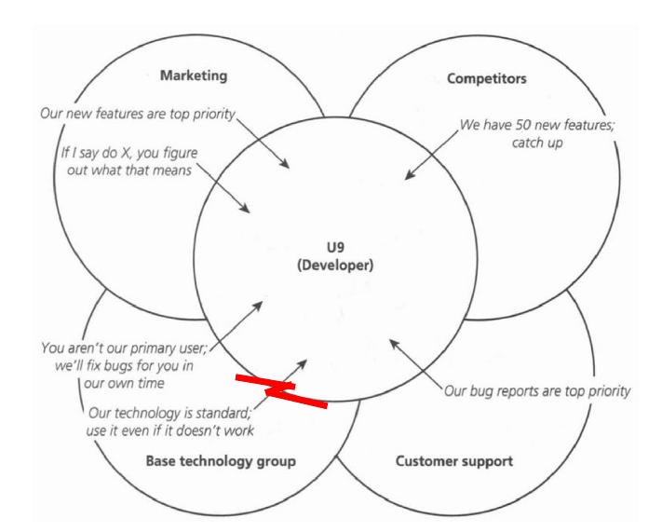

## Physical (Layout) Model

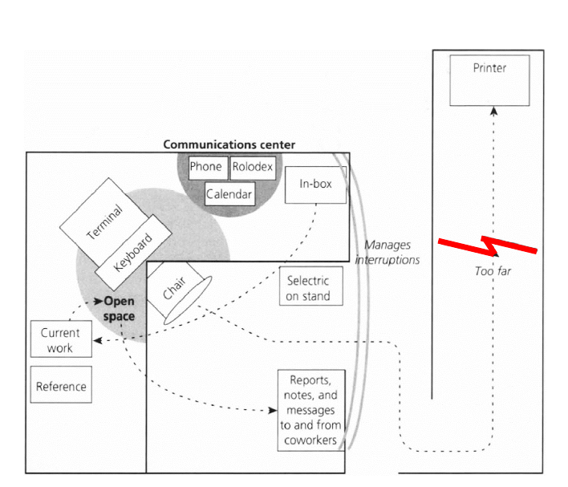

## Handling Stakeholders: Requirement Engineer

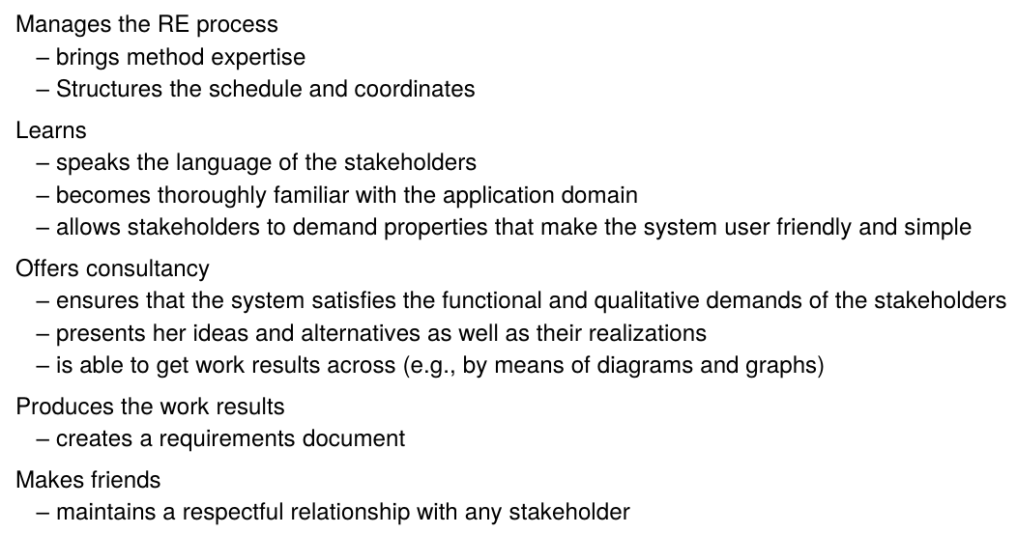

## Handling Stakeholders: Stakeholder

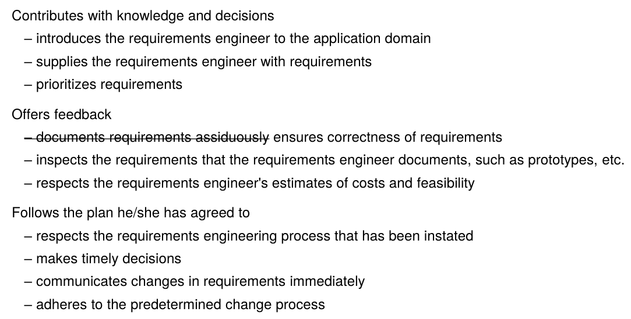

## Kano Model

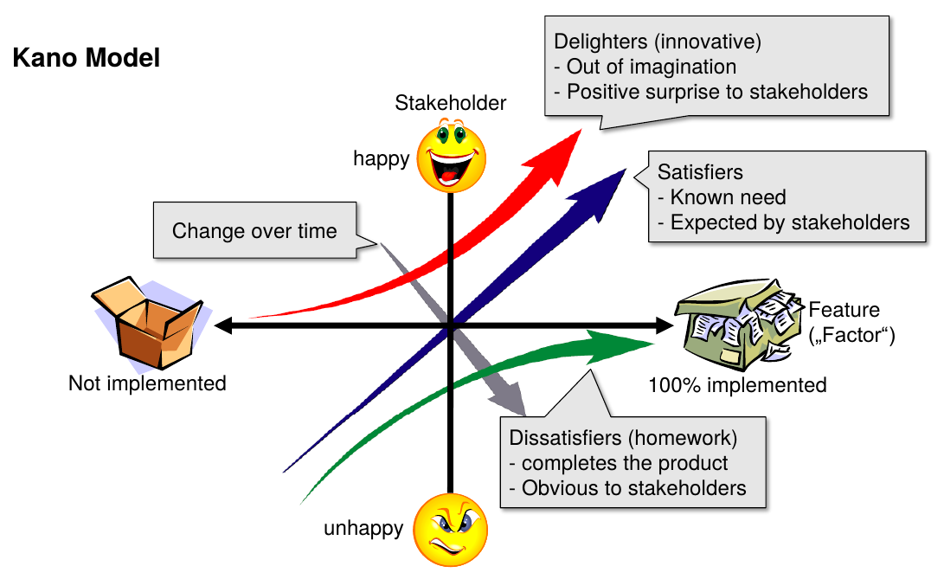

Wichtig zu erwähnen:

* Delighter:
  + Schnellere CPU
  + Fingerabdruckscanner
* Satisfier:
  + Snooze/Dismiss Funktion am Handy
  + Reaktionszeit
* Dissatisfier:
  + Bugs 🡪 Keine Bugs

## Semi Structured Interview

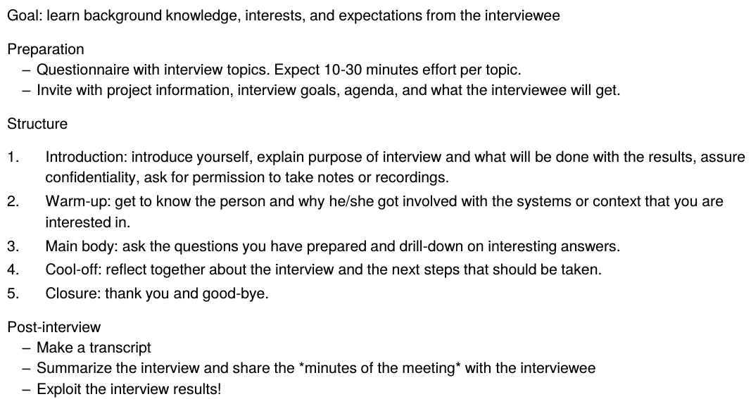

## Advice for Interview

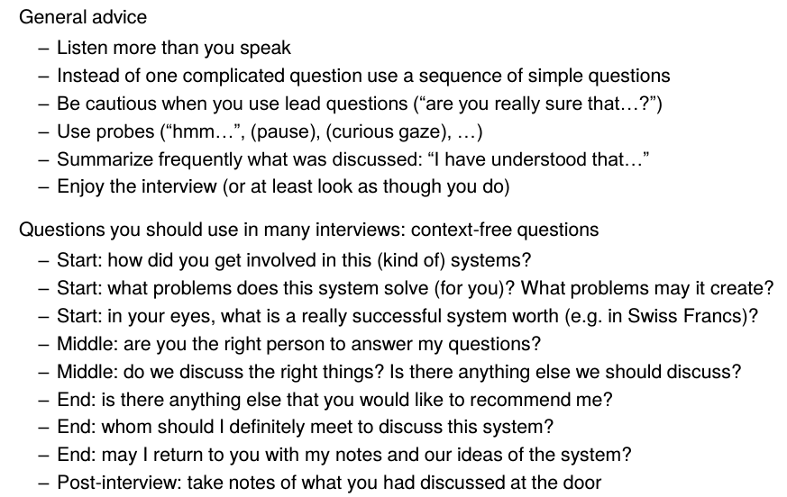

# Woche 5

## Definition BPMN

Business Process Modelling Notation (BPM) beschreibt eine Sprache zum Beschreiben von Businessprozessen.

## Beispiel: Pizzabestellung



## Syntax (Übersicht)

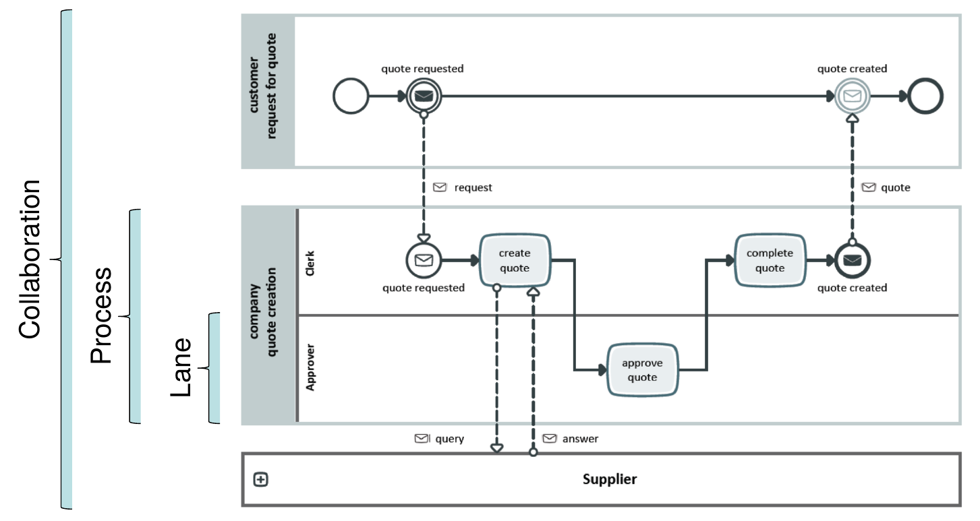

## Syntax: Tasks and Processes



## Syntax: Flows



## Syntax: Event Types



## Syntax: Events, Tasks, Sequence Flows and Gateways



## Syntax: Gateways



## Beispiel: Störungsmanagement

### High-level Model



### Detailed Collaboration Model



### Detailed Collaboration Model with System Support



## Beispiel Role Descriptions: Account Manager



## Beispiel System Support: Ticket Management System



# Woche 6

TODO

# Woche 7

TODO

# Woche 8

TODO

# Woche 9

TODO

# Woche 10

TODO

# Woche 11

In Woche 11 fand die Projektwoche statt und somit fiel der Unterricht aus.

# Woche 12

In Woche 12 fand eine Gastvorlesung statt, ferner wurde der Fortschritt des Mini-Projektes überprüft.

# Woche 13